Отчет по первому этапу индивидуального проекта

Дисциплина: Основы информационной безопасности

Иванов Сергей Владимирович, НПИбд-01-23

Содержание

# 1 Цель работы

Приобретение практических навыков по установке операционной системы Linux на виртуальную машину.

# 2 Задание

1. Установить дистрибутив Kali Linux на виртуальную машину VirtualBox.

# 3 Теоретическое введение

Kali Linux — это дистрибутив Linux на основе Debian с открытым исходным кодом, предназначенный для расширенного тестирования на проникновение, проверки уязвимостей, аудита безопасности систем и сетей.

**Сферы применения дистрибутива**:

* Тестирование на проникновение. Kali Linux широко используется в области тестирования безопасности, чтобы оценить уязвимости в компьютерных системах, сетях и приложениях. ОС предоставляет множество инструментов для обнаружения уязвимостей.
* Цифровое расследование. Дистрибутив предоставляет инструменты для сбора и анализа цифровых данных, включая восстановление удаленных файлов, извлечение метаданных, анализ системных журналов и т.д.
* Обратная разработка. Kali Linux содержит инструменты, которые помогают разработчикам анализировать готовое программное обеспечение, чтобы понять его работу, выявить уязвимости или разработать альтернативные реализации.
* Безопасность беспроводных сетей. У ОС есть набор инструментов для проверки и обеспечения безопасности беспроводных сетей. Kali Linux поддерживает анализ беспроводных протоколов, перехват и дешифрование сетевого трафика, а также атаки на беспроводные сети.
* Защита информации. Kali Linux также может использоваться для обеспечения безопасности информации, включая мониторинг сетевой активности, обнаружение вторжений, защиту от DDoS-атак и настройку брандмауэров.

# 4 Выполнение лабораторной работы

Открываю VirtualBox, нажимаю создать, в появившемся окне выбираю задаю имя машины, подключаю образ ISO. (рис. 1).

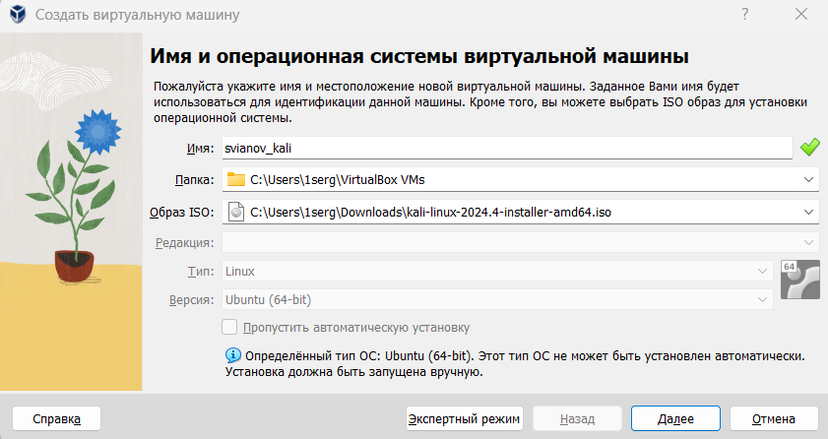

Рис. 1: Выбор имени и операционной системы

Настраиваю количество ОЗУ и ЦП, нажимаю далее. (рис. 2)

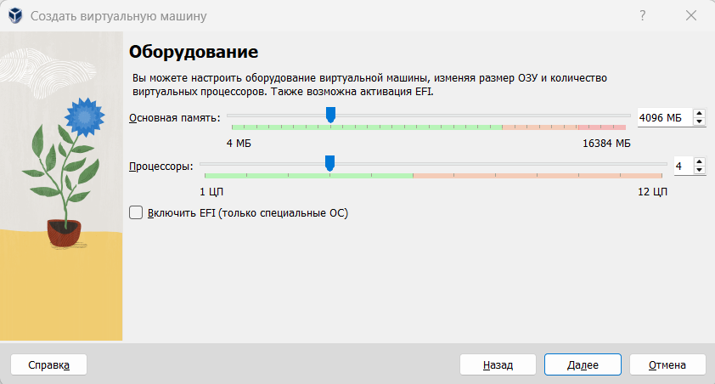

Рис. 2: Настройка оборудования виртуальной машины

Настраиваю размер виртуального жесткого диска, задаю ему 40гб. (рис. 3)

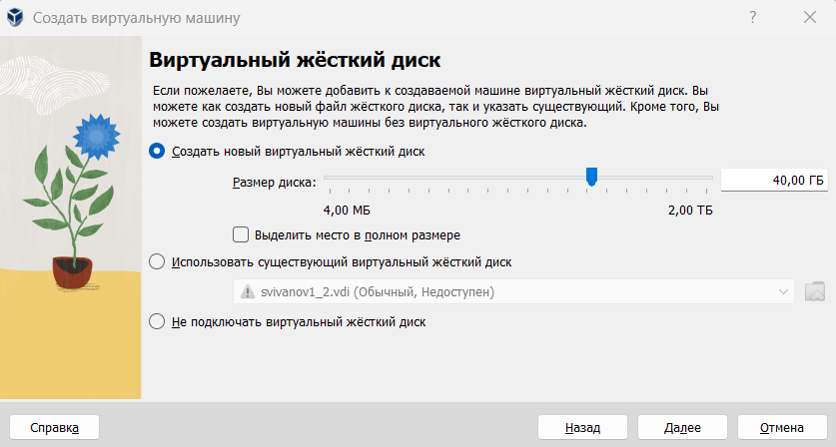

Рис. 3: Настройка виртуального жесткого диска

Запускаем виртуальную машину, выбираем графическую установку (рис. 4)

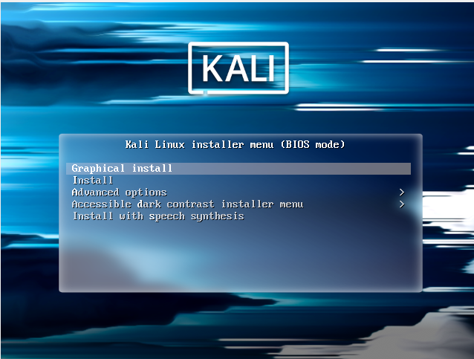

Рис. 4: Выбор имени и операционной системы

Далее выбираю язык установки. (рис. 5)

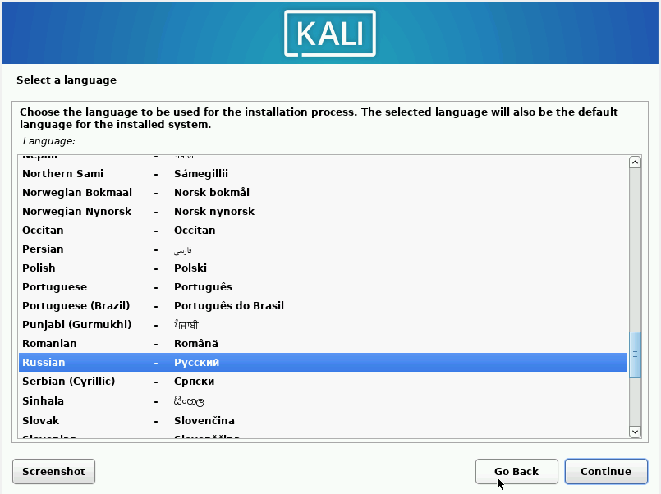

Рис. 5: Выбор языка установки

Выбираю местонахождение, Российская Федерация. (рис. 6)

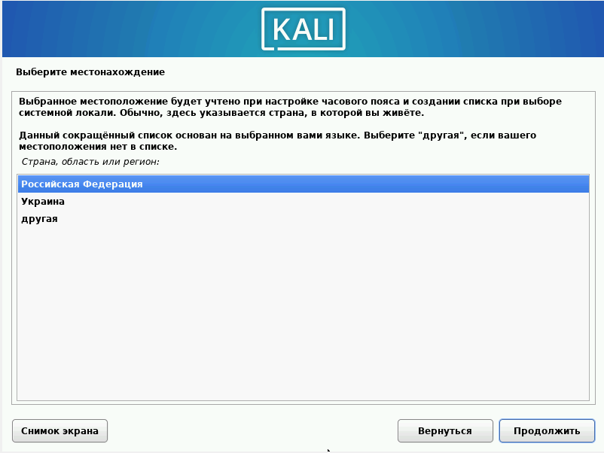

Рис. 6: Выбор местонахождения

Выбираю раскладку клавиатуры. (рис. 7)

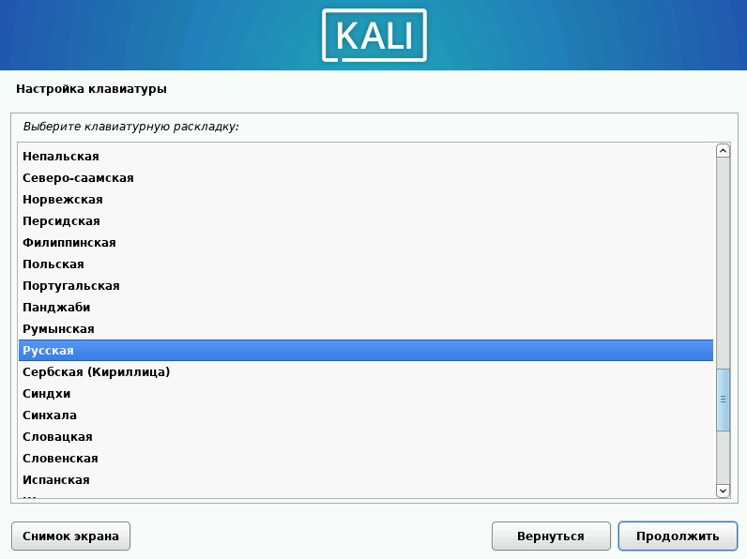

Рис. 7: Выбор раскладки

Выбираем способ переключения раскладки клавиатуры. (рис. 8)

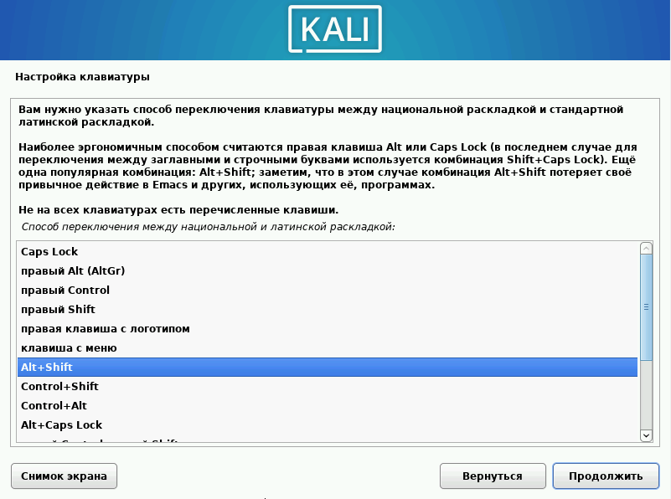

Рис. 8: Выбор способа переключения клавиатуры

Вводим имя компьютера. (рис. 9)

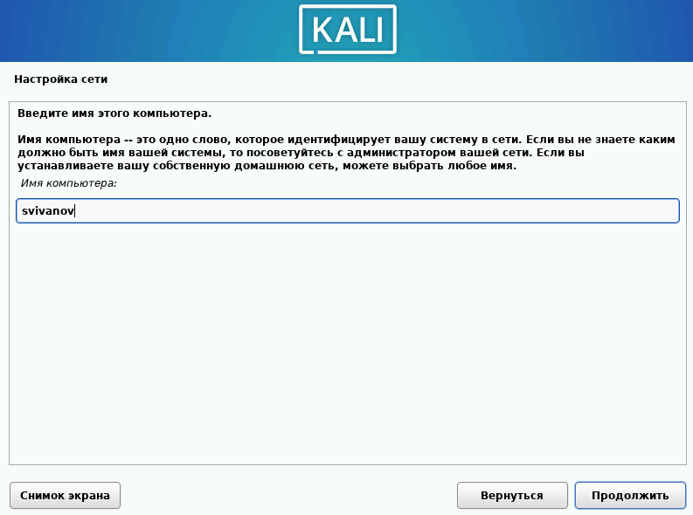

Рис. 9: Ввод имени компьютера

Ввожу имя домена. (рис. 10)

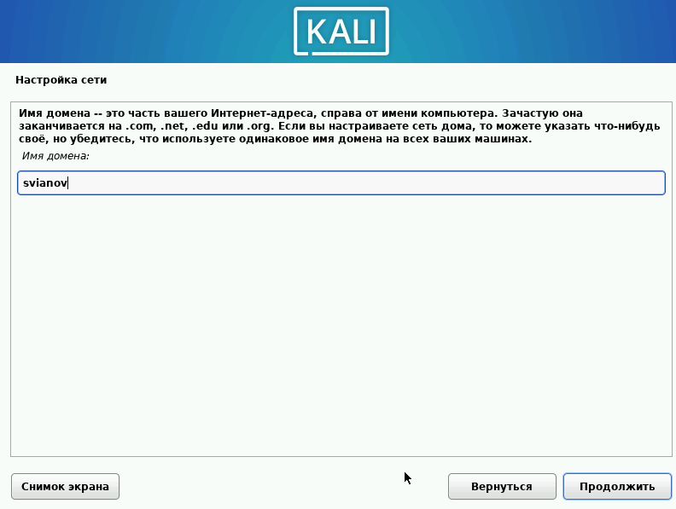

Рис. 10: Ввод имени домена

Ввожу имя пользователя, у которого будут права суперпользователя. (рис. 11)

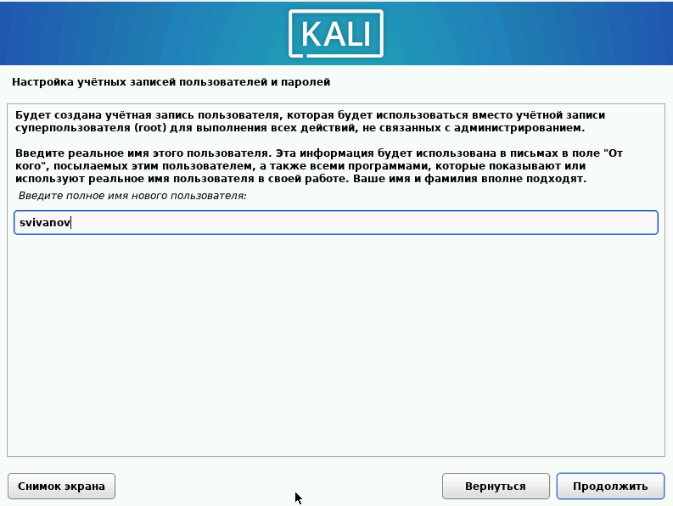

Рис. 11: Настройка учетной записи

Выбираем это же имя как имя моей учетной записи. (рис. 12)

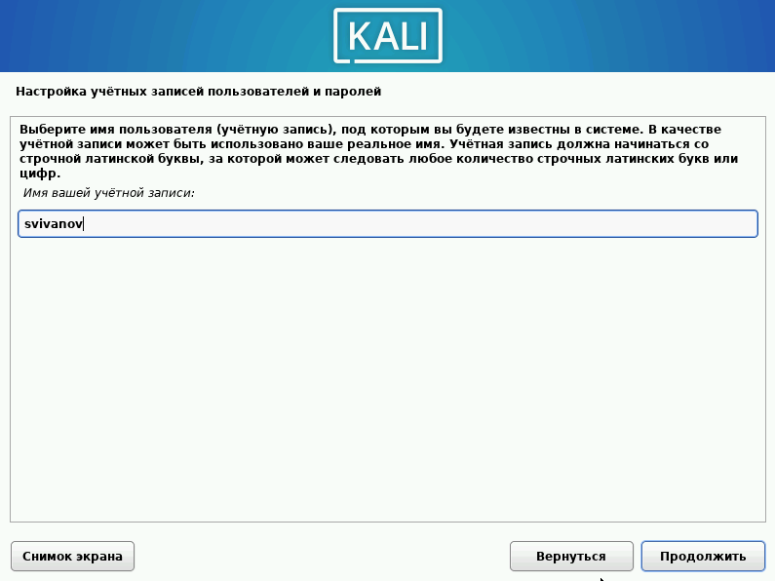

Рис. 12: Настройка учетной записи

Ввожу пароль учетной записи. (рис. 13)

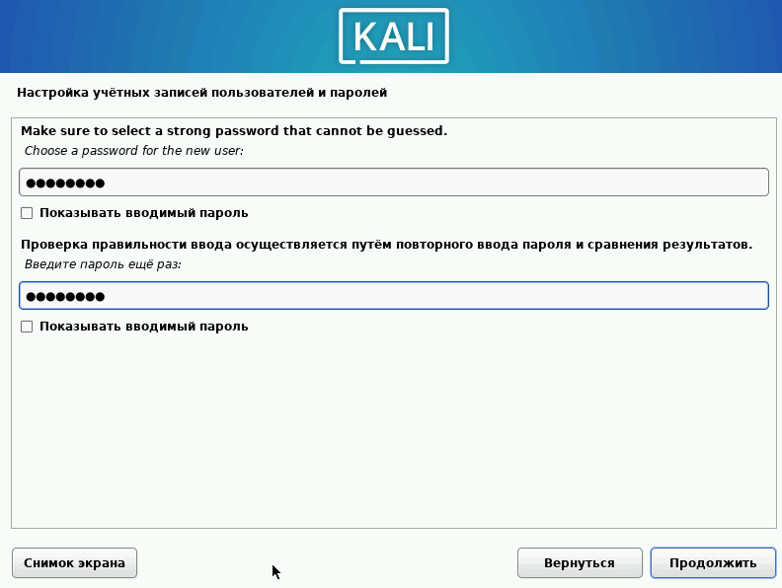

Рис. 13: Настройка пароля

Выбираю часовой пояс. (рис. 14)

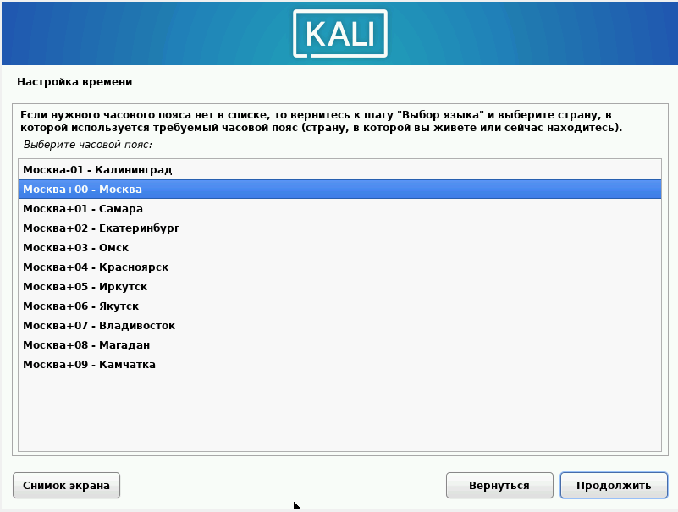

Рис. 14: Выбор часового пояса

Размечаю диск. Выбриаю Авто - использовать весь диск. (рис. 15)

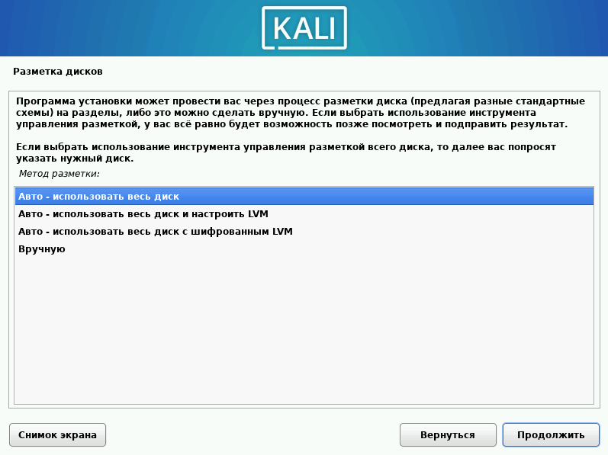

Рис. 15: Разметка дисков

Убеждаюсь, что выбран нужный виртуальный жесткий дис. (рис. 16)

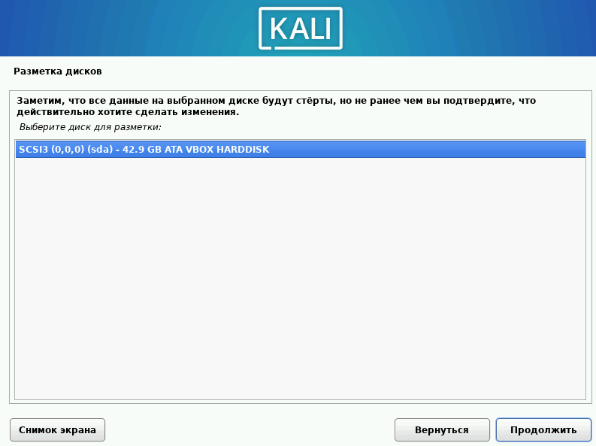

Рис. 16: Разметка дисков

Выбираю схему разметки. Оставляю по умолчанию. (рис. 17)

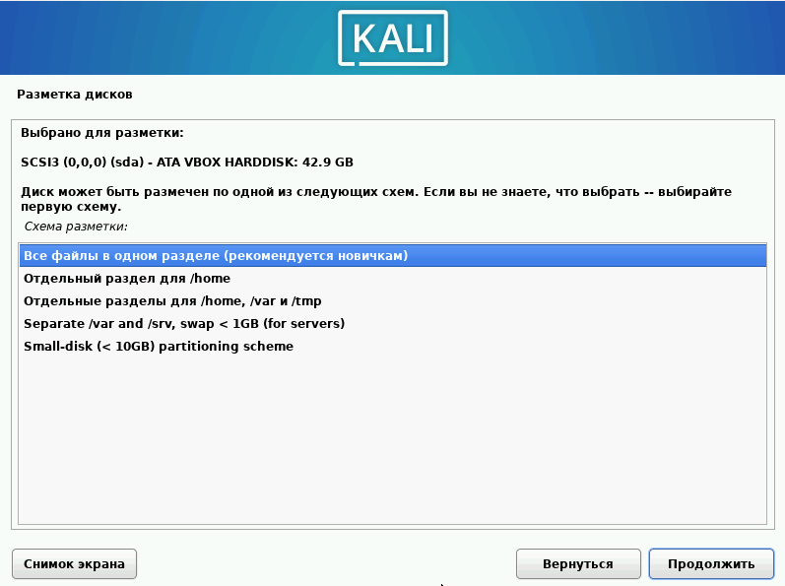

Рис. 17: Разметка дисков

Подтвердаю разметку дисков и записываю изменения. (рис. 18)

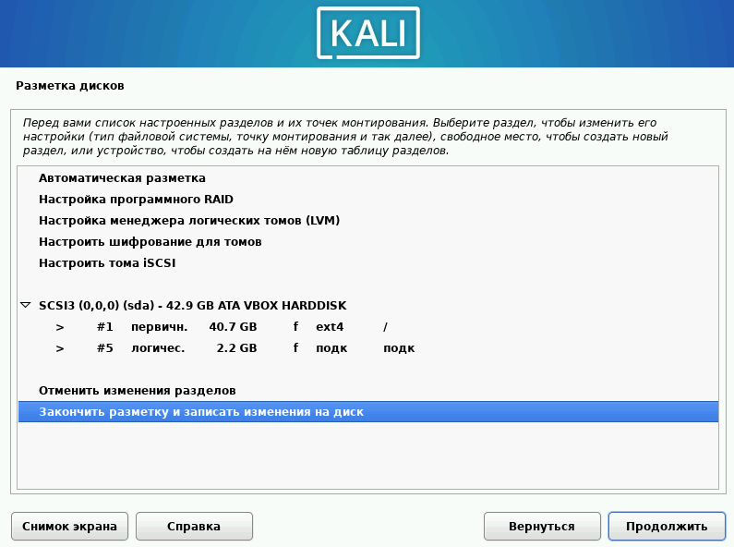

Рис. 18: Разметка дисков

Записываю изменения на диск. (рис. 19)

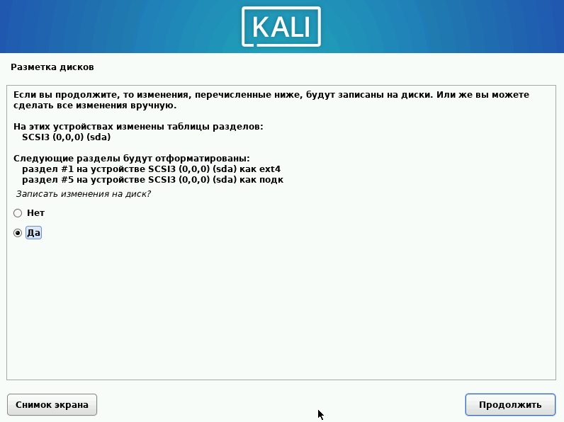

Рис. 19: Запись изменений

Выбираю программное обеспечние, которое будет установлено. Оставляю все по умолчанию. (рис. 20)

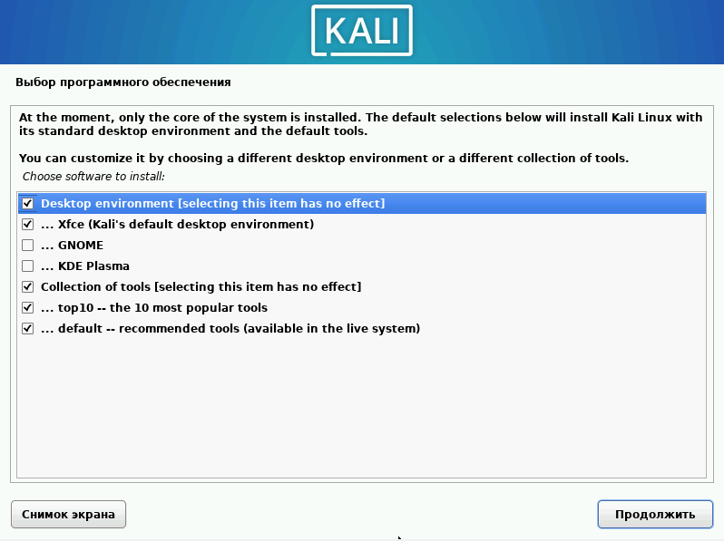

Рис. 20: Выбор программного обеспечения

Подтверждаю установку системного загрузчика GRUB. После чего начинается установка ОС. (рис. 21)

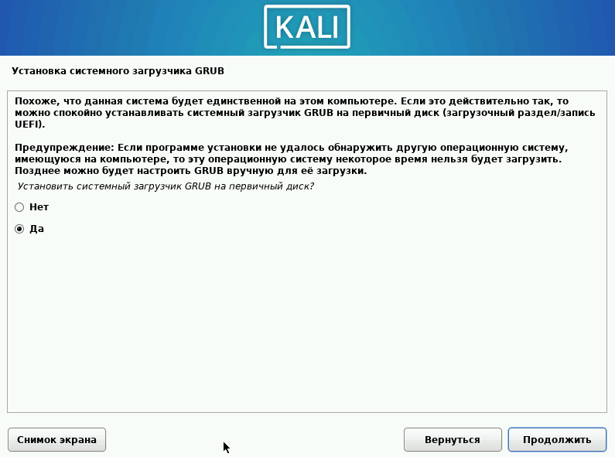

Рис. 21: Установка системного загрузчика

Установка завершилась. Перезапускаем машину. (рис. 22)

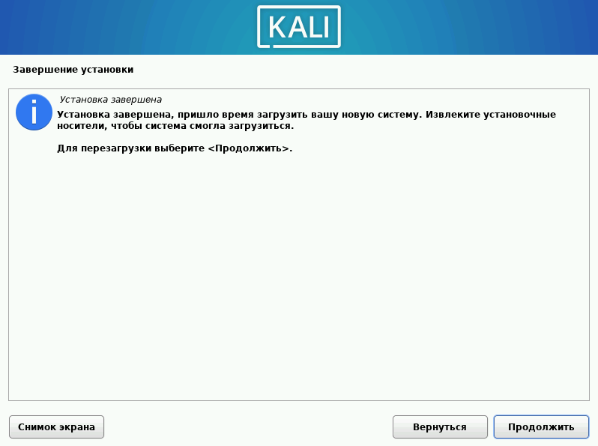

Рис. 22: Завершение установки

Вхожу в систему от имени своего пользователя. (рис. 23)

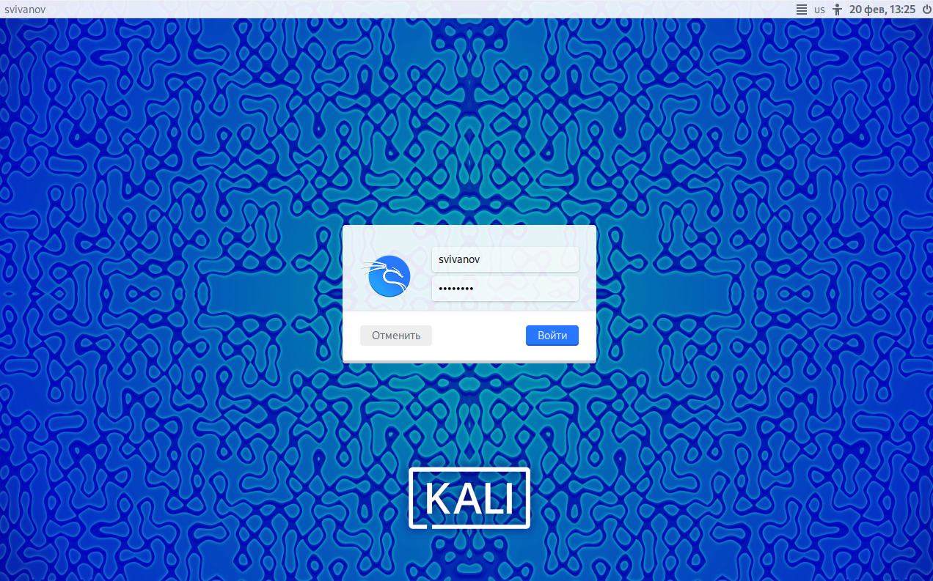

Рис. 23: Вход в систему

Вход в систему выполнен успешно. (рис. 24)

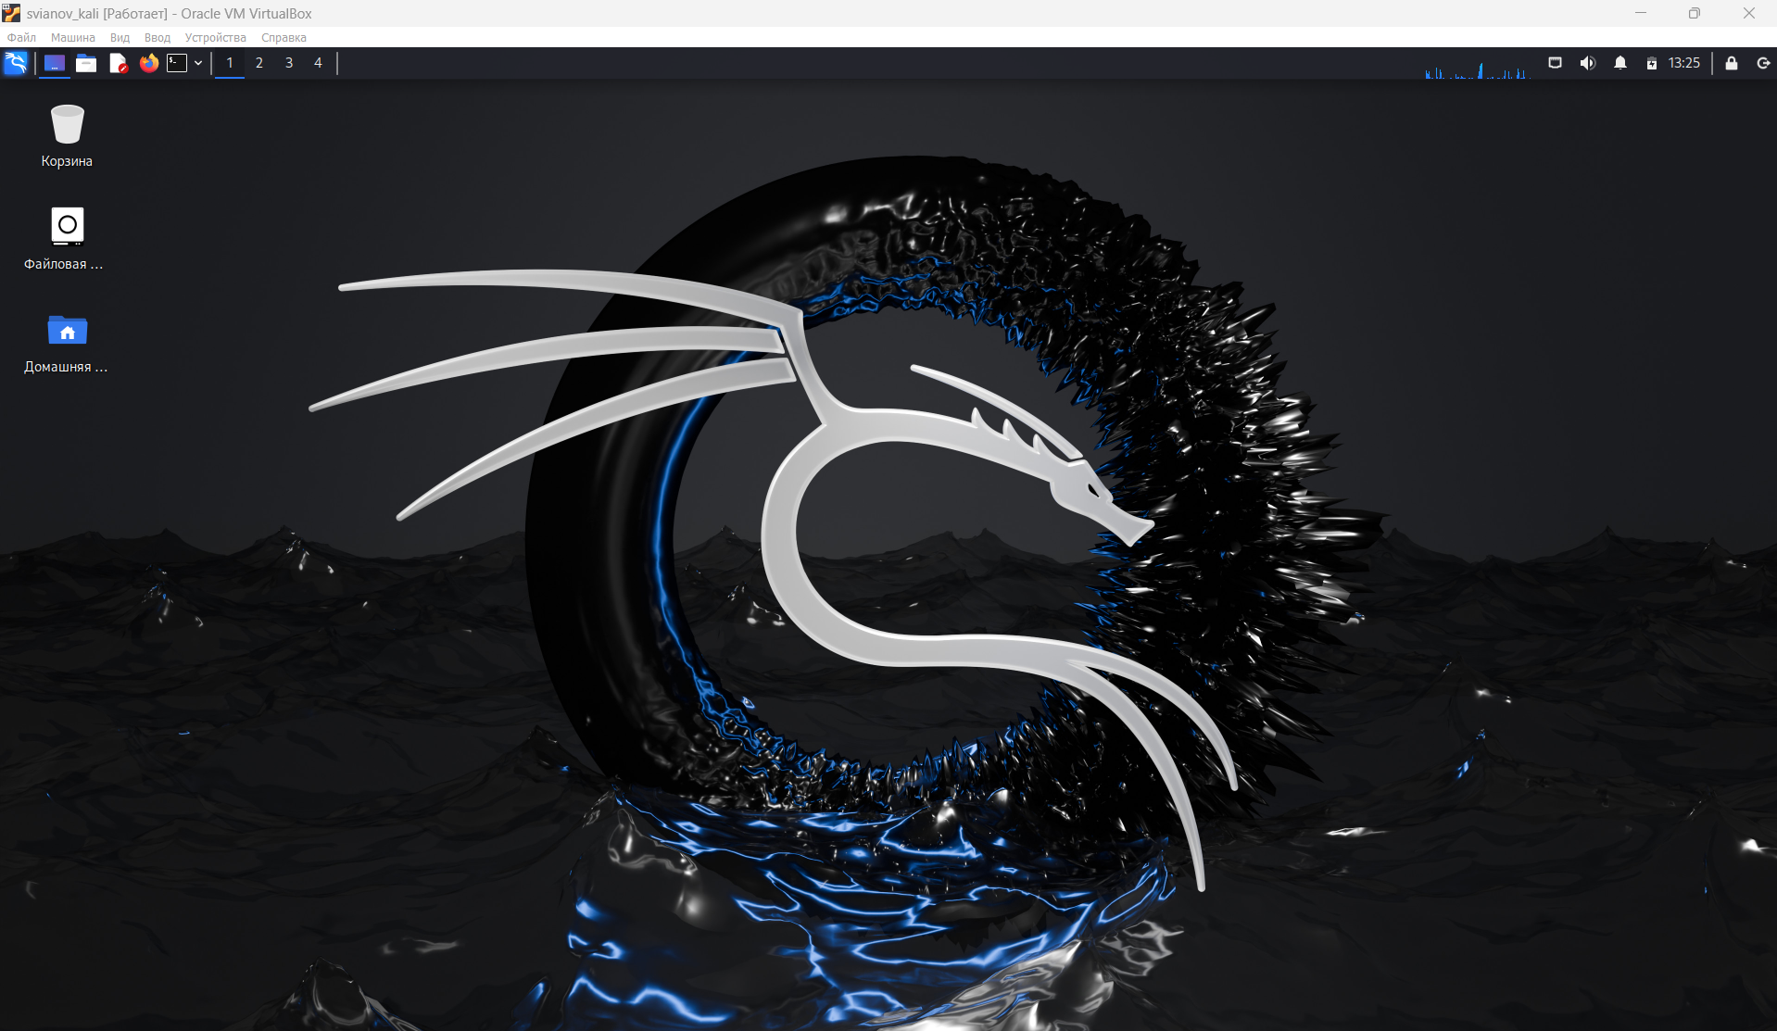

Рис. 24: Успешный вход

# 5 Выводы

Приобрёл практические навыки по установке операционной системы Linux на виртуальную машину. Установил дистрибутив Kali LInux на VirtualBox.

# 6 Список литературы. Библиография.

[1] [Официальная документация по устновке Kali Linux на VirtualBox](https://www.kali.org/docs/virtualization/install-virtualbox-guest-vm/)